Nos mots de la semaine - Du 22 au 26 janvier
Thème : La nourriture (2)
1. des raisins
2. des tomates
3. des pommes
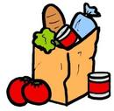
4. des ananas
5. des choux
6. des nouilles
7. des oranges
8. des fromages
9. des piments
10. des oeufs

